Yatsyuk Vadym

Agenda:
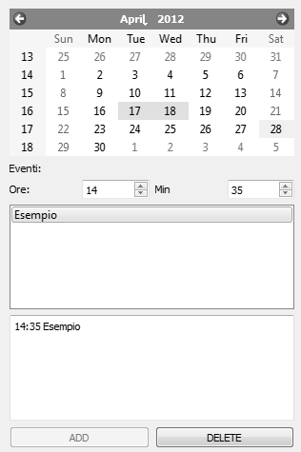
Inserimento e' fatto in modo che nelle variabili della classe vengono salvati I dati del giorno selezionato nel calendario. I dati vengono salvati in due file nel primo viene salvata la struttura che contiene data(giorno, mese, anno),ore,min la descrizione e un flag se e' cancellato o no, nel secondo viene salvata struttura con la data, ore, min la posizione del evento nel primo file(che serve per avere la descrizione), i puntatori SX e DX per il BST e il flag se e' cancellato o no.Due file lavorano come “garbage collector”,cioe' se un evento viene cancellato si mette solo il flag che dice che e' cancellato, quindi poi non verranno usate dalla ricerca, ecc.ma lo spazio viene riusato al inserimento, quindi , quando arrivo al inseri- mento del evento e trovo un evento cancellato al posto di quello cancellato riscrivo evento nuovo.Il primo file viene usato con modo “garbage collector” e basta, invece secondo file viene usato come BST sempre con modalita' “garbage collector”.Pero' unico problema del secondo file, che non si puo' cancellare primo elemento, perche' non c'e' il bilanciamento del BST. Quindi arrivando al inserimento di un evento prima viene controllato il primo file e viene trovato la posizione nella quale viene inserito evento, la sua posizione viene subito salvata nella variabile della struttura(che serve per memorizzare la posizione del evento nel primo file) che poi verra salvata nel secondo file,dopo di che avviene inserimento nel secondo file prima trovo se c'e' un evento cancellato se c'e' insrisco a quella posizione e salvo la sua posizione in una variabile, se non c'e' nessun evento cancelato precedentemente inserisco in fondo e salvo la posizione in una variabile. Poi vado a mettere i puntatori che funziona in modo che legge prima riga del BST e controlla se c'e' gia' un evento o no, se non c'e' nulla aggiunge evento, ma se c'era gia uno o piu' eventi – legge il primo poi controlla la data se e' maggiore o minore e va ai pintatori SX o DX che puntano alla riga esatta del file BST se nelle variabili SX o DX c'e' scritto '-1' – vuol dire che non punta a nulla(ho usato costruttore per la struttura per avere '-1' quando evento viene subito inserito – cosi dice che questi eventi non puntano a nulla),ma se c'e' un numero che e' diverso da '-1' va a quella riga e la rilegge e cosi via finche non trova un posto libero(cioe' '-1'). Apena trova '-1' nelle puntatori SX o DX ci mette variabile che contiene la posizione del evento che era inserito nel file bst al inizio e salva la modifica.
La ricerca che serve per la stampa dei eventi di un giorno funziona in modo che avendo un intero che viene passato legge la riga del file BST che corrisponde a quel intero(per la stampa di eventi di un giorno al inizio passo '0' – cosi comincia a leggere dalla prima riga (sempre per la causa di mancanza del bilanciamento)) e controlla la data se e' uguale a quella selezionata
-se Si stampa evento nella listWidget e va a controllare SX e DX e richima se stessa passando il valore di SX o DX. Quando va a controllare SX e DX controlla se sono diversi da '-1' – che vuol dire che non puntano a nulla.
-se NO controlla se la data e maggiore o minore e va a SX o DX e richima se stessa passando valore SX o DX. E cosi fino in fondo del file.
Ogni volta quando viene stampato sulla listWidget un evento, la sua posizione in file BST viene salvata nella lista che viene gestita dinamicamente con le strutture, che servira poi per la modifica e cancellazione. Perche' poi quando utente va a cliccare su una cella della ListWidget posso prendere la posizione della cella – questo numero corrispondera' a una posizione della lista. Quindi per cancellare un evento basta prendere la posizione della cella selezionata e vedere il numero nella lista dinamica(Lista viene svuotata ogni volta che utente seleziona un giorno)avendo la posizione del evento selezionato nel ListWidget leggo la riga in quella posizione e metto che evento e' cancellato, avro anche la posizione del file con la descrizione e anche li metto che evento e' cancellato.Nel file BST controllo eventi che puntano a quello appena cancellato e metto come SX o DX = '-1'.
Modifica e' simile a cancellazione prendo la posizione della cella selezionata in ListWidget e guardo la posizione nella lista dinamica poi vado a leggere la riga nel file BST nella posizione apena trovato,prendo la posizione che serve per altro file, cioe' per la descrizione e appena utente ha finito di modificare il testo del evento scambio quella vecchio con la nuova descrizione fatta da utente e salvo tutto.

